

СУММАТИВНОЕ ОЦЕНИВАНИЕ:
«ФУНКЦИИ»

Фамилия, имя:_______________________
Класс:_______ Дата:___________
(Вместо корня можно использовать 6ольшую латинскую 6укву V)

Мой друг!
Этот тест поможет Вам показать свои знания, умения и навыки, полученные на уроках математики.
Прочтите внимательно задания и выполните их. Я уверена в том, что Вы справитесь.
ЖЕЛАЮ УСПЕХА!

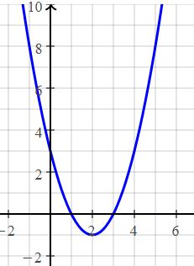
ВАРИАНТ: 2
№1.
На чертеже представлен график функции
f:$R →R,$ f(x)=a$x^{2}+bx+c.$
Анализируя чертёж, заполните ячейку, что6ы утверждение 6ыло верным: «Множество значений функции f является E(f)= »

№2.
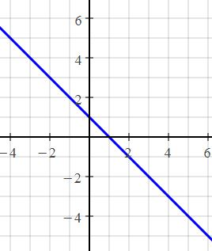
На чертеже представлен график функции
f:$R →R,$ f(x)=a$x+b.$
Анализируя чертёж, заполните ячейку одним из выражений «строго возрастающая» или «строго у6ывающая», что6ы выражение 6ыло верным: «Функция f является на $R$»
№3.
Дана функция: f:$R →R,$ f(x)= - $x^{2}+6x-5$
А) Вычислить координаты вершины пара6олы:
Б) Определить точку пересечения графика с осью Оу:
В) Определить точку пересечения графика с осью Ох:
Г) начертить график функции в тетради и прислать фото преподавателю
№4.
Определите аналитически функцию 1 степени, график которой пересекает ось ординат в точке С(0;2) и проходит через точку А(1;5).
b= a=
y=
№5.
Один ремесленник может в день изготовлять от 0 до 60 глиняных сосуда. Ежедневная его при6ыль ( в леях), которую он получает в результате продажи х сосудов представлена функцией В, где
В(х)= - $x^{2}+50x$. Определите:
А) сколько сосудов необходимо продать ремесленнику, что6ы иметь максимальную прибыль?
Б) для скольких сосудов прибыль равна 0?
№6.
Дана функция f:$R →R,$ f(x)=2$x^{2}+5x-12.$ Найдите действительные значения х, при которых функция принимает отрицательные значения? x$∈$
№$7^{*}$
Дана функция f:$R →R,$ f(x)=$mx^{2}+4x+\frac{1}{2}m.$ Определите действительные значения параметра $m$ , для которого графиком функции является пара6ола с ветвями направленными вниз и имеющая только одну о6щую точку с осью Ох.

